学习平台考试操作流程

目录

- 网页版操作步骤（网课）

- 手机版操作步骤（网课）

一、网页版操作步骤（网课）
1.打开网址：http://qzctxl.jxjy.chaoxing.com/login，选择机构账号登录，账号为学号，密码默认edu@+身份证后六位。
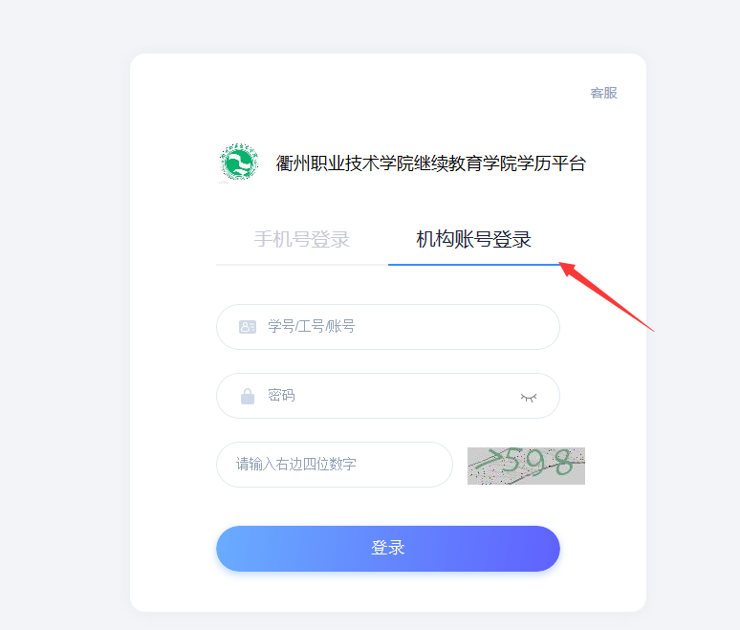
- 进入考试课程
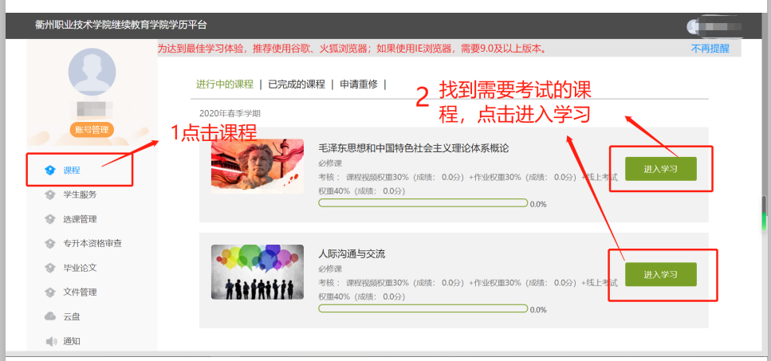

3.进入考试
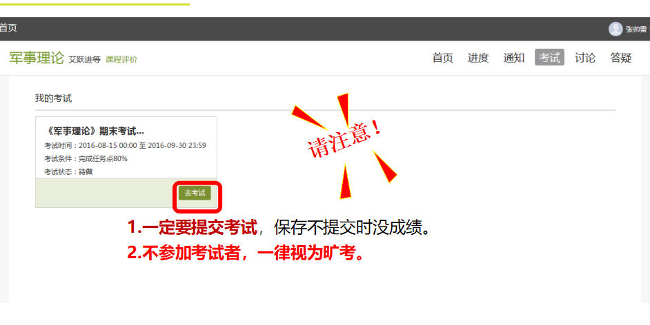

二、手机版操作步骤（网课）
1、打开“学习通”APP，登录账号，选择右下角“我”，点击“课程”。

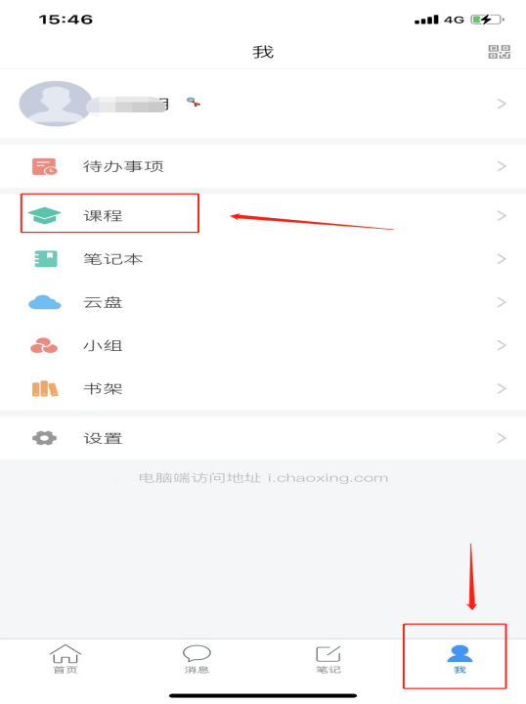
2、点击“我学的课”，找到本学期课程或需补考的课程。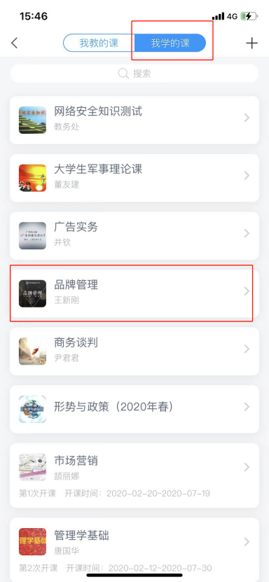
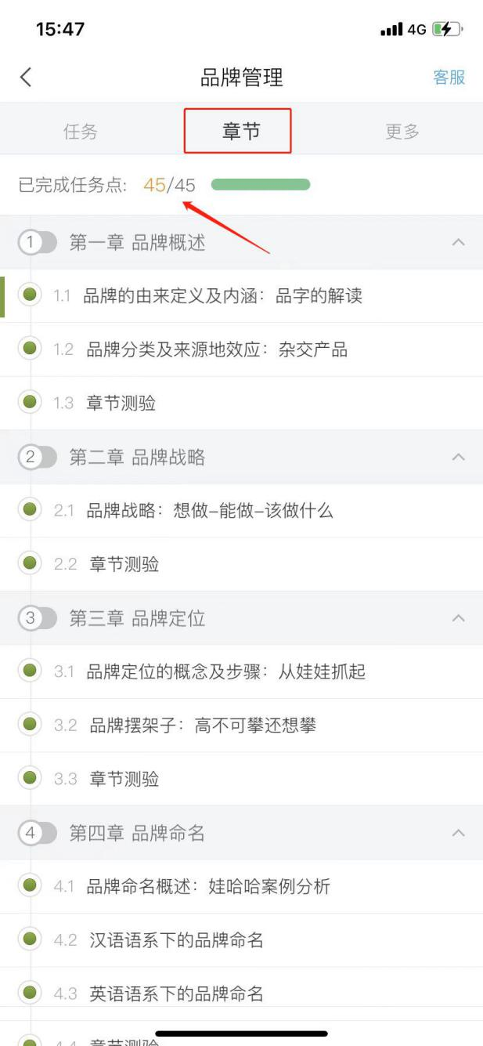
3、点击进入课程后，选择“章节”，查看任务点是否完成，未完成的同学需抓紧时间听课看视频完成。

4.选择“任务”，点击“作业/考试”，参加考试。请大家在规定时间内完成考试，认真作答。
